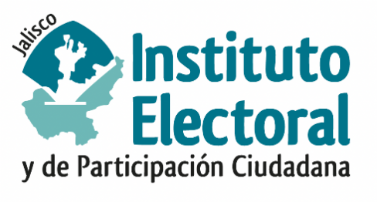

**Cuarta Sesión Ordinaria de la**

**Comisión de Asunto de los Pueblos Originarios**

**Fecha:** Miércoles 19 de junio de 2024

**Hora:** 16:00 horas

**Videoconferencia**

**Orden del día:**

1. PRESENTACIÓN Y, EN SU CASO, APROBACIÓN DEL ORDEN DEL DÍA.
2. INFORME DE CANDIDATURAS INDÍGENAS ELECTAS PARA LA INTEGRACIÓN DEL CONGRESO Y LOS AYUNTAMIENTOS EN EL PROCESO ELECTORAL LOCAL CONCURRENTE 2023-2024.
3. ASUNTOS GENERALES.